Сутність тахеометричної зйомки

Тахеометрична зйомка являє собою топографічну, тоб-то контурно-висотну зйомку, в результаті якої отримують план місцевості із зображенням ситуації і рельєфу. Тахео-метрична зйомка виконується самостійно для створення планів невеликих ділянок місцевості у великих масштабах (1 : 500 – 1 : 5 000) або у сполученні з іншими видами ро-біт, коли виконання аеротопографічної або мензульної зйомок економічно недоцільно або технічно утруднено. ЇЇ застосування особливо вигідне для зйомки вузьких смуг місцевості при трасуванні лінійних споруд (залізниць, ав-томобільних доріг, ліній електропередач, трубопроводів та інших протяжних об’єктів). Слово «тахеометрія» у перек-ладі з грецької означає «швидке вимірювання». Швидкість тахеометричної зйомки досягається тим, що при одному наведенні геодезичного приладу на знімальний пікет оде-ржують дані, необхідні для визначення як планового, так і висотного його положення (рис. 120).
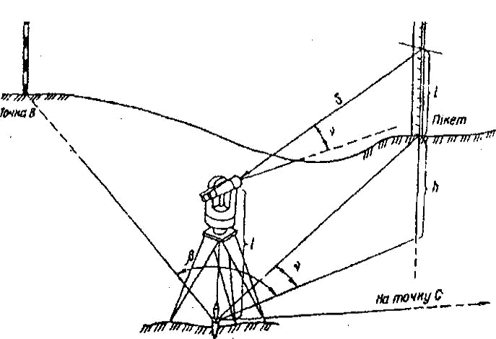

Рис. 120. Схема роботи з тахеометром на знімальній точці Цей вид зйомки має ряд переваг перед іншими видами наземних зйомок, якщо польові роботи необхідно виконати за короткий час або нема сприятливої погоди для виконан-

ня зйомки іншими методами. Недолік тахеометричної зйо-мки в тому, що при складанні карт (планів) у камеральних умовах виконавець не бачить місцевість. Це зумовлює де-які спотворення в її зображенні.

Тахеометрична зйомка може здійснюватися за різними схемами. Одна з них передбачає послідовне виконання етапів зйомки: підготовчі роботи; згущення геодезичної основи; зйомка ситуації та рельєфу; камеральні роботи (визначення координат точок знімальної основи, обчис-лення горизонтальних прокладень, перевищень і висот знімальних точок; створення картографічного зображення місцевості). За іншою схемою прокладання тахеометрич-них ходів і зйомку місцевості ведуть одночасно, при цьому на кожній знімальній точці (точці тахеометричного ходу) роботи починають із визначення даних, необхідних для обчислення координат точок знімальної основи, а потім тих, які потрібні для встановлення планового та висотного положення об’єктів, розташованих на місцевості.

Прилади для тахеометричної зйомки

Для тахеометричної зйомки застосовують різного тео-доліти, а також спеціальні прилади – тахеометри. Тахеоме-три можна поділити на чотири типи:

ТЕ – тахеометр електронний; прилад, який конструк-тивно поєднує в собі теодоліт і світловіддалемір. Віддале-мірна частина сучасного тахеометра – це, найчастіше, від-далемір третього покоління, в якому процес вимірювань істотно автоматизований, результат видається на табло або записується в кодах. Автоматичне опрацювання результа-тів вимірювання довжин ліній виконує міні-ЕОМ, яка конструктивно з’єднана з іншими частинами тахеометра.

Кутомірною частиною в тахеометрах служать оптичні або електронні теодоліти. Коли кутомірною частиною є оптичний теодоліт, то тахеометр називають електронно-

оптичним. Кути в ньому визначають мануально-візуальним способом. Значення кутів подані не в кодовій формі. Тому їх потрібно вводити в пам’ять міні-ЕОМ за допомогою клавіатури. Тахеометри з електронною систе-мою визначення кутів називають електронними. В них від-далі й кути отримують у кодовій формі, й вони безпосере-дньо передаються для обчислень у міні-ЕОМ. На табло ви-світлюються виміряні віддалі, горизонтальні і вертикальні кути, горизонтальні проекції ліній та перевищення. Коли ввести відповідні вихідні дані, то можна отримати поправ-ку в довжину лінії за метеорологічні умови, приростки ко-ординат, перевищення, координати і висоти точок, а також інші функції виміряних величин.

До електронних тахеометрів відносять ТА 3 (Росія), REKOTA, RETA (Німеччина), Геодиметр (Швеція), Соккіа (Японія) та інші.

ТД (до 1975 р. випускалися під шифром ТП) – тахео-метр з авторедукційним віддалеміром подвійного зобра-ження. Призначений для визначення відстаней із віднос-ною похибкою 1 : 5000 і перевищень з середньою квадра-тичною похибкою 3 – 4 см на 100 м віддалі, а також для вимірювання горизонтальних і вертикальних кутів із сере-дніми квадратичними похибками 8 і 12′′ відповідно. Куто-мірна частина приладу виконана на базі теодоліта Т5К.

ТВ – тахеометр внутрібазисний. Призначений для вимірювання горизонтальних прокладень і кутів. Відстані до 60 м можна вимірювати без використання рейки по вер-тикальним контурам місцевих предметів; при відстані до 180 м використовується тичка і додаткова база довжиною 60 см. Відносна похибка вимірювання віддалей у серед-ньому становить 1 : 1000. За принципом дії тахеометр ТВ належить до віддалемірів подвійного зображення зі змін-ною базою в середині приладу. Його використовують при тахеометричній зйомці важкодоступних ділянок, відкритих

гірських виробок, у містах в умовах інтенсивного руху транспорту, а також автодорожньому і транспортному бу-дівництві.

ТН – тахеометр номограмний. Використовується для визначення горизонтальних відстаней і перевищень по ве-ртикальній рейці за допомогою номограм, видимих у полі зору зорової труби. Із приладів цього типу найбільше роз-повсюдження отримав тахеометр-автомат ТА-2.

Та-2 являє собою оптичний неповторювальний теодо-літ, лімб якого можна переставляти за допомогою спеціа-льного гвинта. Ліворуч від окуляра зорової труби розташо-ваний окуляр шкалового мікроскопа для відліків по гори-зонтальному кругу. Ціна поділки мікроскопа 1′, відліки бе-руться до 0,1′.
Рис. 121. Поле зору труби ТА-2 На видиму при КЛ частину вертикальному круга нанесена номограма, яка складається з ос-новної або нульової кривої Н, кри-вої D горизонтальних прокладень і кривих перевищень (рис. 121). Крива горизонтальних прокладень має коефіцієнт 100. Із шести кри-вих перевищень три додатні (+10, +20, +100) і три – від’ємні ( – 10, – 20, – 100) коефіцієнти.
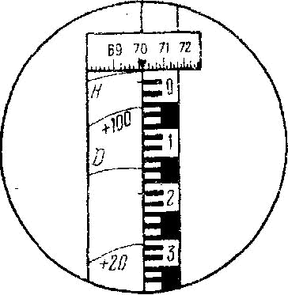
Зображення кривих за допомогою оптичної системи пе-редається в поле зору труби, де вони спостерігаються на фоні Г-подібної посрібленої смуги. Зображення шкали вер-тикального круга видно на горизонтальній частині смуги. Ціна її поділки 10′, відліки беруться з точністю до 1′ по ін-дексу, суміщеному з вертикальним краєм смуги.
При роботі з тахеометром ТА-2 зручно користуватися рейкою з висувною п’яткою, що дозволяє встановлювати нуль рейки на висоті приладу. Основну криву Н наводять

на нуль рейки, суміщають ліву грань зображення рейки з правою вертикальною гранню посрібленої смуги і беруть відліки по рейці напроти кривих. Помножуючи ці відліки на відповідні коефіцієнти, отримують горизонтальне про-кладення і перевищення (рис. 121):
d = 0.173 м х 100 = 17.3 м;
h = 0.062 м х ( + 100) = + 6.20 м; h = 0.311 м х ( + 20) = + 6.22 м.

МО у тахеометра ТА-2 повинно дорівнюватися 90º, тоді кут нахилу v = 90º – КЛ. У наведеному прикладі v = 90º – 70º10′ = + 19º50′.

Відносна похибка вимірювання горизонтальних про-кладень тахеометром ТА-2 становить 1 : 500 – 1 : 700; се-редня квадратична похибка визначення перевищень, вимі-ряних у прямому і зворотному напрямах, при коефіцієнти кривих ±10 (на відстанях від 50 до 350 м) становить 2 – 4 см.

